**ภาคผนวก ฉ**

**ภาพประกอบการวิจัย**

**การวิจัยระยะที่ 1**

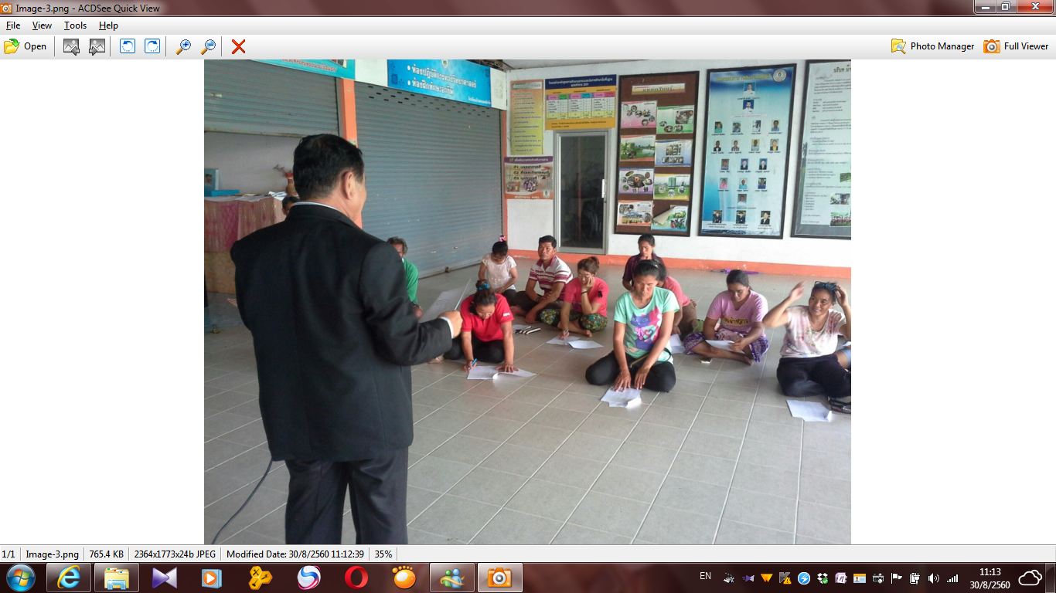

***ภาพที่ ฉ.1*** ทำความเข้าใจในการตอบแบบสอบถาม กับกลุ่มตัวอย่าง

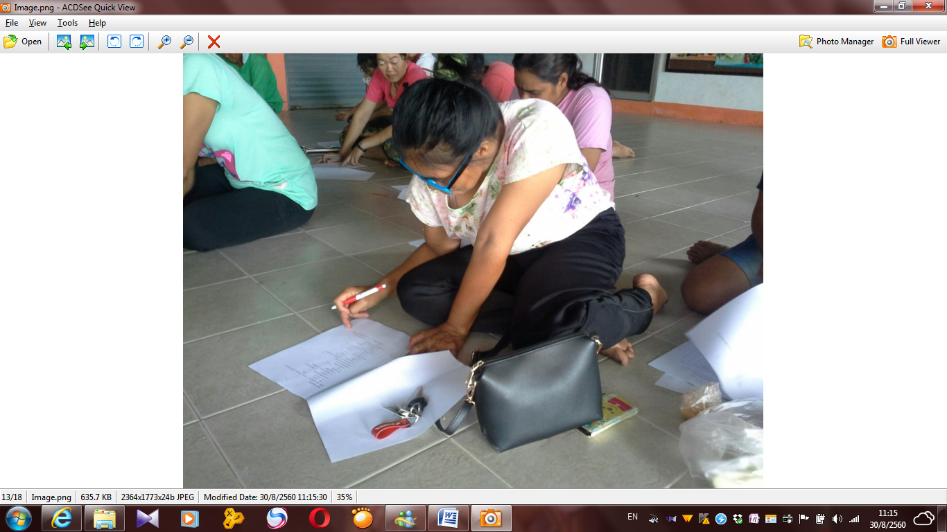

***ภาพที่ ฉ.2*** กลุ่มตัวอย่าง ตอบแบบสอบถาม

**การวิจัยระยะที่ 2**

# 

***ภาพที่ ฉ.3*** กลุ่มเป้าหมายในการวิจัยระยะที่ 2

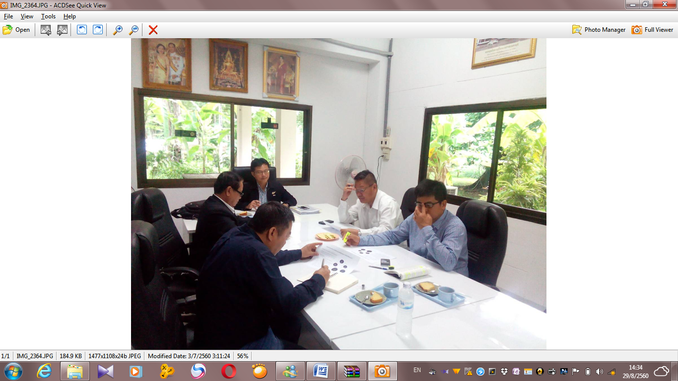

***ภาพที่ ฉ.4*** Focus Group

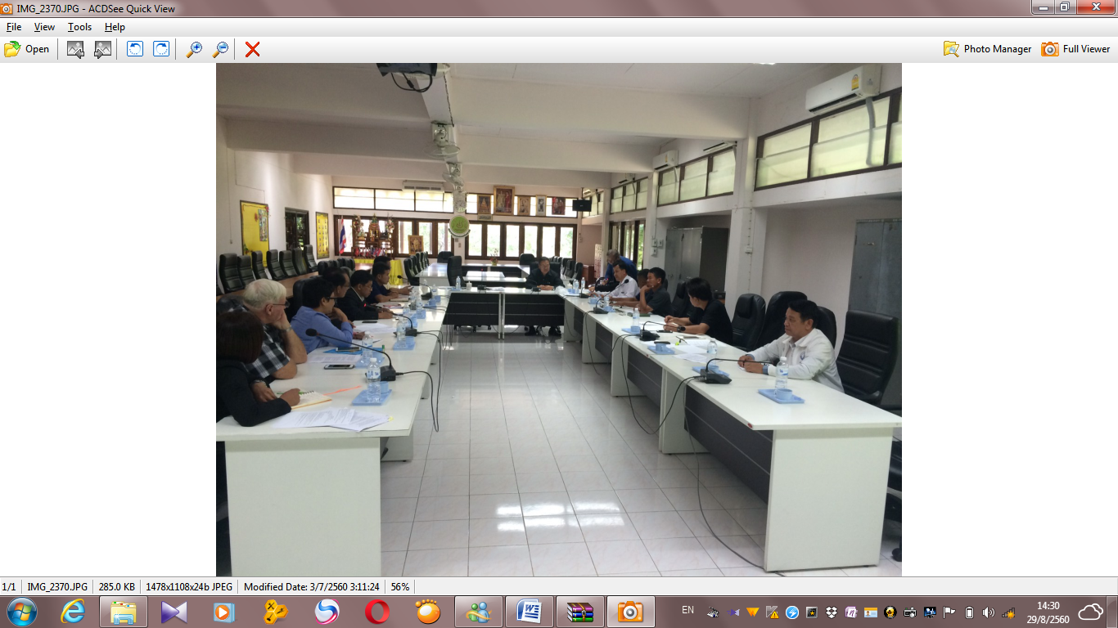

***ภาพที่ ฉ.5*** Brain Storming

**การวิจัยระยะที่ 3**

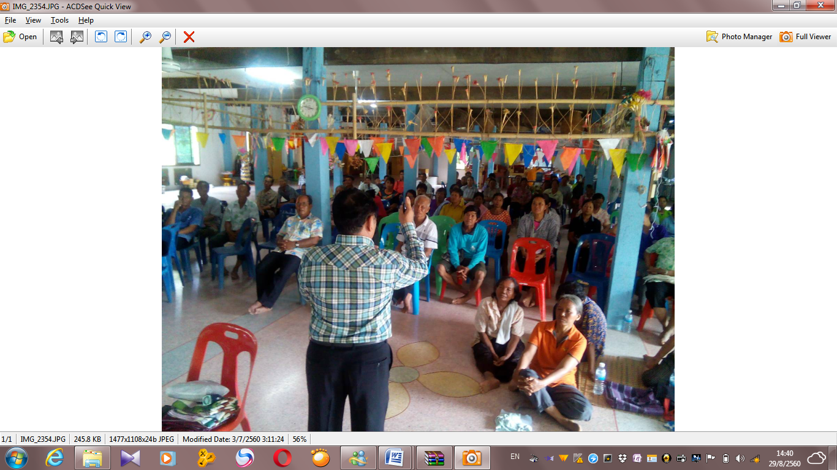

***ภาพที่ ฉ.6*** คัดเลือกกลุ่มทดลอง ในการวิจัยระยะที่ 3

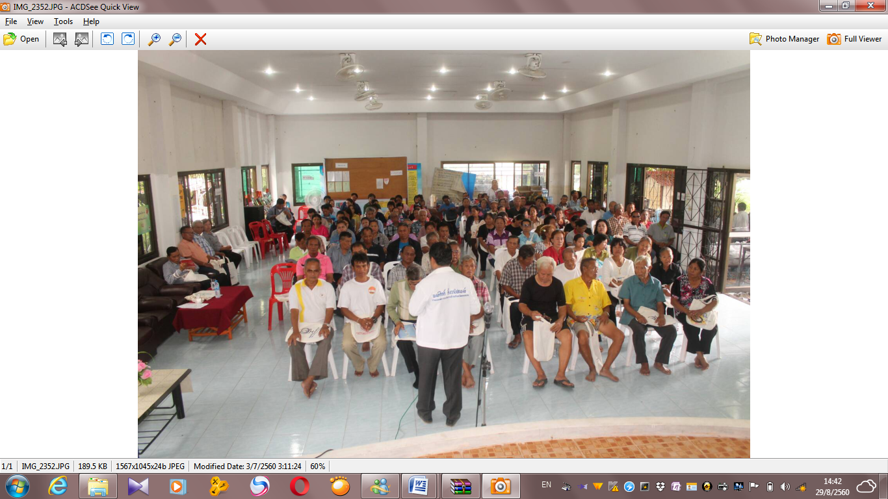

***ภาพที่ ฉ.7*** วิทยากร บรรยาย